Короткое замыкание в электропроводке. Возможные причины пожара
Владимир Фишман, главный специалист, группа компаний «ЭлектрощитТМСамара», филиал «ЭнергосетьпроектННСЭЩ», г. Нижний Новгород
Если раньше основной причиной пожаров в жилых зданиях считалось «неосторожное обращение с огнем», то теперь всё чаще их причиной называют «короткое замыкание в электропроводке». Бурная электрификация жилого сектора заставляет внимательнее анализировать домашнюю электроустановку (электропроводку, электроприборы, защитную и коммутационную аппаратуру) с точки зрения опасности возникновения пожара.
Владимир Семенович Фишман уже рассказывал об особенностях расчета процессов КЗ в низковольтных сетях («Новости ЭлектроТехники» № 2(32) 2005, № 3(33) 2005). Сегодня он рассматривает условия, при которых короткое замыкание действительно может стать причиной пожара.
Нормативные требования
Согласно ПУЭ, электрические сети напряжением до 1 кВ жилых и общественных зданий должны защищаться от токов короткого замыкания и токов перегрузки. Приведем несколько выдержек из ПУЭ [1]:
п. 3.1.10. «Сети внутри помещений, выполненные открыто проложенными проводниками с горючей наружной оболочкой или изоляцией, должны быть защищены от перегрузки.
Кроме того, должны быть защищены от перегрузки сети внутри помещений:
осветительные сети в жилых и общественных зданиях, в торговых помещениях, служебнобытовых помещениях промышленных предприятий, включая сети для бытовых и переносных электроприемников (утюгов, чайников, плиток, комнатных холодильников, пылесосов, стиральных и швейных машин и т. п.), а также в пожароопасных зонах».
п. 3.1.11. «В сетях, защищаемых от перегрузок (см. 3.1.10), проводники следует выбирать по расчетному току, при этом должно быть обеспечено условие, чтобы по отношению к длительно допустимым токовым нагрузкам, приведенным в таблицах гл. 1.3, аппараты защиты имели кратность не более:
80% для номинального тока плавкой вставки или тока уставки автоматического выключателя, имеющего только максимальный мгновенно действующий расцепитель (отсечку), – для проводников с поливинилхлоридной, резиновой и аналогичной по тепловым характеристикам изоляцией; для проводников, прокладываемых в невзрывоопасных производственных помещениях промышленных предприятий, допускается 100%;
100% для номинального тока расцепителя автоматического выключателя с нерегулируемой обратно зависящей от тока характеристикой (независимо от наличия или отсутствия отсечки) – для проводников всех марок».
Схема электроснабжения
Рассмотрим характерную схему электроснабжения жилого здания (рис. 1). Источник питания – это, как правило, отдельно стоящая ПС со своим распределительным щитом 10(6)/0,4/0,23 кВ. На вводе в здание расположено вводнораспределительное устройство – ВРУ0,4/0,23 кВ. Следующая ступень – этажный групповой распределительный щиток (ГРЩ), последняя ступень – квартирный распределительный щиток (КРЩ). Упомянутые распредустройства связаны между собой проводниками, минимально допустимые сечения которых указаны в ПУЭ. Номинальные токи аппаратов, защищающие кабели и провода как от токов КЗ, так и от перегрузки, выбираются в соответствии c ПУЭ.
Условия возгорания электропроводки
Возникает вопрос, может ли при выполнении вышеуказанных и других требований ПУЭ произойти возгорание электропроводки при коротком замыкании (КЗ)? Считается, что возгорание электропроводки происходит при достижении проводником определенной температуры, зависящей от типа изоляции кабеля [2]. Так, для кабелей с поливинилхлоридной изоляцией, широко применяемых в настоящее время, эта температура равна:  = 350 OС.
Изменение температуры проводника при протекании тока КЗ описывается формулами, приведенными в [2]. С учетом некоторых особенностей, в частности, кратковременности протекания тока КЗ (о чем будет сказано далее), в рассматриваемых случаях для проводников с медными жилами можно использовать следующую формулу:
кон. = нач. · ек + 228(ек – 1), | (1)
где кон. и нач. – соответственно конечная и начальная температуры токоведущей жилы проводника, ОС;
к – показатель степени:
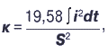 | (1а)
где t – время протекания тока КЗ, с;
S – сечение проводника, мм2;
– интеграл Джоуля или тепловой импульс, кА2/с.
В общем случае ток КЗ содержит периодическую и апериодическую составляющие, т.е.:
Однако, как показывает анализ, влияние апериодической составляющей в данном случае невелико ввиду её быстрого затухания (постоянная времени затухания Т 0,003 с). В результате интегрирования на интервале времени действия защитной аппаратуры (0 - 0,02 с) получим:
где Iд – действующее значение периодической составляющей тока КЗ.
Тогда формула (1а) примет вид:
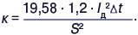 | (2)
Анализируя формулы (1) и (2), можно заметить, что температура проводника зависит в первую очередь от величины тока в проводнике при КЗ и в несколько меньшей степени от времени его протекания. Решая эти формулы относительно тока, получим выражения для предельных значений токов КЗ Iпред, при которых возгорание проводника ещё не произойдет:
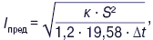 | (3)

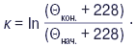 | (4)
Из приведенных формул видно, что предельные значения токов КЗ, при которых возгорание проводника не произойдет, зависят от его сечения и времени отключения КЗ.
ГРАНИЧНЫЕ ЗНАЧЕНИЯ ТОКОВ КЗ
Минимально допустимые значения токов КЗ
Анализируя защитные времятоковые характеристики автоматических выключателей (рис. 2), мы видим две области: область работы отсечки, предназначенной для отключения токов КЗ, и область работы тепловых расцепителей, предназначенных для защиты от перегрузки.
Время действия отсечки измеряется сотыми и тысячными долями секунды, а время действия защиты от перегрузки – от нескольких секунд до нескольких минут. Очевидно, что КЗ должны отключаться как можно быстрее, т.е. отсечкой автоматического выключателя. Если КЗ будет отключаться медленно действующей тепловой защитой, то неминуемо произойдет повреждение горящей дугой соседних проводников, на которых вследствие этого также произойдут короткие замыкания. При этом пожар неминуем.
Исходя из требований чувствительности, можно определить минимальные значения токов КЗ, при которых будет надежно срабатывать отсечка автоматических выключателей:
Iкзмин. = Iном · 2 · 5,
где Iном – номинальный ток автомата;
2 – коэффициент надежности;
5 – кратность тока срабатывания отсечки.
Максимально допустимые значения токов КЗ
Для определения максимально допустимых значений токов КЗ, при которых возгорание электропроводки ещё не произойдет, используем формулы (1) и (2).
Примем начальную температуру проводника нач. = 30 OС. В качестве конечной следует принять такую, при которой изоляция электропроводки ещё не теряет своих свойств и позволяет осуществлять дальнейшую эксплуатацию. Для кабелей и проводов с пластмассовой изоляцией эта температура лежит в диапазоне 160 - 250 ОС [2]. Примем среднее значение кон. = 200ОС:
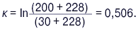
Важную роль играет время срабатывания электромагнитных расцепителей автомата при КЗ. ГОСТ Р 5034599 [3], а также аналогичные зарубежные документы, к сожалению, содержат лишь требование о том, что время действия автоматических выключателей в начальной зоне отсечки («время мгновенного расцепления») должно быть менее 0,1 с.
Однако из каталожных времятоковых характеристик автоматов следует, что на самом деле время срабатывания выключателей намного меньше. Так, для автоматов типа LSN и С 60а это время не превышает 20 мс, а при больших кратностях тока КЗ ещё меньше (рис. 2а и 2б). При времени отключения 20 мс предельно допустимое значение тока КЗ для медного проводника сечением 1,5 мм2 составит:
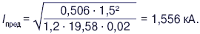
Задаваясь регламентированными ПУЭ минимально допустимыми значениями сечений медных проводников на разных ступенях системы электроснабжения (табл. 7.1.1), можно аналогичным образом определить максимальные и минимальные значения тока на других ступенях системы электроснабжения. Результаты расчетов приведены в табл. 1.
Следует ещё раз подчеркнуть, что максимально допустимые значения тока КЗ в значительной мере зависят от быстродействия автоматического выключателя при КЗ.
Если необходимо решить другую задачу – определения минимально допустимого сечения кабеля или провода при заданном токе КЗ и времени его отключения, то можно использовать формулу:
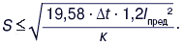 | (5)
Для определения максимально допустимого времени работы защиты при заданных токе КЗ и сечении проводника используем:
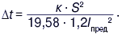 | (6)
ВЛИЯНИЕ ПЕРЕГРУЗКИ ПРОВОДНИКОВ
Перегрузка электрической сети в быту может наступить, в частности, при использовании дополнительных обогревательных электроприборов в холодное время года, в случае аварии в системе водяного отопления и т.п.
Несмотря на то, что согласно ПУЭ внутренние электросети жилых и административных зданий должны быть защищены от перегрузки, всё же защитные аппараты допускают некоторую перегрузку проводников. Это связано с тем, что надежное срабатывание предохранителей происходит при токах, превышающих 1,6Iном, а автоматов – 1,45Iном.
Поэтому, если, например, автомат выбран в соответствии с требованиями ПУЭ, т.е. его номинальный ток равен длительно допустимому току проводника, то последний может длительно работать с нагрузкой 145% Iдоп. При этом его температура может достигать:
р = о + (д – р) · (Iпред / Iр)2 = 30 + (65 – 25) 1,452 = 147 OС.
Эта величина больше длительно допустимой температуры для кабелей с пластмассовой изоляцией, указанной в ПУЭ и равной 65 OС.
При возникновении КЗ в процессе длительной перегрузки температура проводника превысит предельно допустимое значение 350 OС и составит для S = 1,5 мм2 при Iкз = 1550 А (1):
кон. = 147 · ек + 228 (ек – 1) = 394 OС, где к = 0,506.
На основании вышеизложенного напрашивается вывод о том, что для исключения возможного превышения допустимых температур электропроводки при перегрузках и КЗ номинальные токи защитной аппаратуры следует выбирать несколько ниже, чем требует ПУЭ, как, например, для автоматических выключателей: Iном.авт. 80% Iдоп.
Обратим внимание на то, что действующие ПУЭ не требуют проверки проводников до 1 кВ на термическую стойкость к токам КЗ. Однако в отношении жилых и административных помещений с этим трудно согласиться с учетом возможных тяжелых последствий.
РЕАЛЬНЫЕ ЗНАЧЕНИЯ ТОКОВ КЗ В СХЕМЕ ЭЛЕКТРОСНАБЖЕНИЯ ЗДАНИЙ
Токи КЗ в системе электроснабжения напряжением до 1 кВ рассчитываются согласно методике, изложенной в ГОСТ 2824993 [4]. Расчет оказывается более сложным, чем для сетей напряжением 6–35 кВ, что объясняется рядом обстоятельств:
необходимостью учета не только реактивных, но и активных сопротивлений элементов схемы;
необходимостью учета сопротивлений контактных соединений;
необходимостью учета увеличения активных сопротивлений проводника при росте температуры;
необходимостью учета сопротивления дуги;
отсутствием точных данных по сопротивлениям нулевой последовательности некоторых элементов системы электроснабжения (кабели с непроводящей оболочкой, силовые трансформаторы со схемой соединения обмоток Y/Yн, Y/Zн).
Однако это отдельная тема для разговора.
Как показывают расчеты, при установке на подстанциях трансформаторов мощностью 630 кВ·А и более, токи КЗ у потребителя могут превышать указанные в табл. 1 максимально допустимые значения. С целью ограничения токов КЗ в электросети жилого помещения можно применять питающие трансформаторы со схемами соединения обмоток Y/Yн. Такие трансформаторы обладают повышенными сопротивлениями нулевой последовательности, снижающими токи однофазного КЗ [5]. В ряде случаев следует идти на увеличение сечения проводников внутренней электропроводки по сравнению с требуемым по условиям допустимой нагрузки и минимально допустимыми значениями, указанными в ПУЭ.
Из всего вышеизложенного следует, что даже при выполнении действующих нормативных требований, в результате КЗ на отдельных участках электропроводки жилых зданий могут создасться условия для возгорания. Однако в этом случае само КЗ было бы неправильно квалифицировать как причину пожара. Истинными причинами пожара являются либо неправильные технические решения, либо недостаточная надежность и быстродействие примененной защитной аппаратуры, либо превышение нормативного срока эксплуатации электрооборудования и т.п.
Рис. 1.  Характерная схема электроснабжения жилого здания  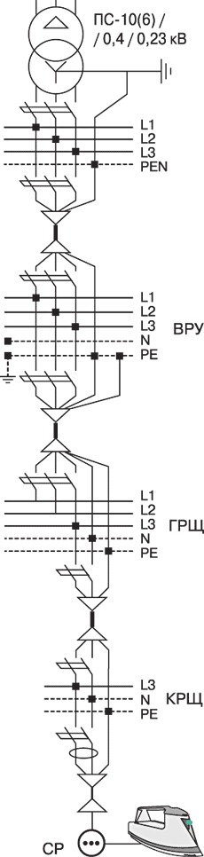 |  | Рис. 2. Времятоковые характеристики автоматических выключателей:  a) типа LSN  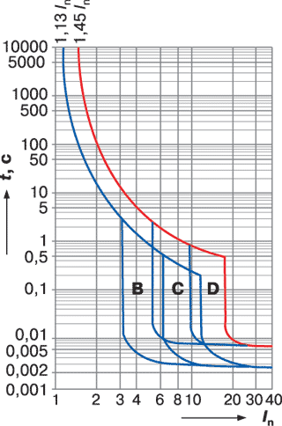  б) типа С 60а Merlin Gerin  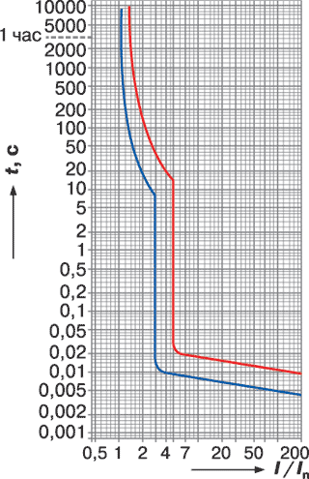
Табл. 1. Граничные значения тока КЗ на различных ступенях системы электроснабжения
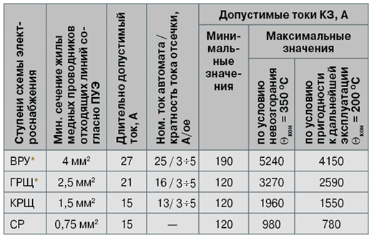
Выводы
1. В результате коротких замыканий, при значительных величинах тока КЗ и недостаточном быстродействии защитной аппаратуры, существует реальная опасность возгорания или серьезного ухудшения состояния изоляции внутренней электропроводки зданий.
2. Учитывая особую опасность возгорания, целесообразно ввести нормативное требование о выполнении проверки термической стойкости электропроводки в жилых зданиях.
3. Для исключения перегрузок внутренней электропроводки номинальные токи защитных аппаратов необходимо выбирать ниже длительно допустимых токов защищаемых проводников.
4. При выборе защитных аппаратов особое внимание следует уделять надежным автоматическим выключателям с гарантированным быстродействием в зоне мгновенного расцепления 0,02 с и менее.
Список литературы
1. Правила Устройства Электроустановок, 6е и 7е изд.
2. Технический циркуляр №Ц0298(э) Департамента стратегии развития и научнотехнической политики РАО «ЕЭС России».
3. ГОСТ Р 5034599. Автоматические выключатели для защиты от сверхтоков бытового и аналогичного назначения.
4. ГОСТ 2824993. Токи короткого замыкания в электроустановках. Методы расчета в электроустановках переменного тока напряжением до 1 кВ.
5. Федоровская А.И., Фишман В.С. Силовые трансформаторы 10(6)/0,4 кВ. Области применения различных схем соединения обмоток // Новости ЭлектроТехники. – 2006. – № 5.

